**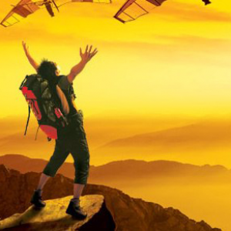Капитан Козлов.**

Познавательные путешествия

Не путешествуйте просто так. Познавайте!

<http://captain-kozlov.ru/>

**Если Вы собираетесь посетить Никосию, то эта информация для Вас!**

А Вы знали, что... ?

*Столица Кипра, Никосия, надвое разделена границей. Один из немногих городов мира, находящихся сразу в двух государствах*

*Это единственная столица, имеющая сразу три названия. Официальное название города – Никосия, именно под ним он известен в мире. Есть еще названия: греческое – Лефкосия и турецкое – Лефкоша. Примечательно, что историческое название Лефкосия возвращается в употребление, его все чаще можно увидеть на табличках с адресами, автобусах и в официальных кипрских документах. Турецкоязычное население также называет город традиционным для себя именем Лефкоша*

*Если выехать из Никосии в сторону Лимассола, через 9 км вам попадется монастырь Ставровуни. В нем хранится одна из священнейших вещей на земле - гвоздь из креста, на котором был распят Иисус*

*В Никосии нет аэропорта. Столичный международный аэропорт закрыт с 1974 года. Ближайший находится в Ларнаке, всего в 40 километрах от города. От аэропорта Ларнаки до Никосии курсируют регулярные автобусы. Дорога на них занимает чуть больше получаса*

*Колокаси — корнеплод, выращиваемый на Кипре. На Кипре выращивают колокаси — разновидность сладкого картофеля. Из него готовят рагу, пюре и делают чипсы*

*Республика Кипр контролирует лишь 60% острова — пару процентов занимают британские военные базы, а остальная часть территории занята Турецкой Республикой Северный Кипр — частично признанным государством*

*Будучи на Кипре, не стоит разговаривать с греками-киприотами на тему разделения острова, так как эта тема для них чрезвычайно болезненна*

*На Кипре практически отсутствует воровство*

*Из-за дорогой электроэнергии для нагрева воды большинство жителей тут устанавливает баки с водой на крышах домов, и их нагревает солнце*

*Киприоты называют себя именно киприотами, а не греками*

*Один из праздников на здесь — День Всемирного Потопа, или Катаклизмос*

*Как и на Мальте, на Кипре у домов зачастую на табличках пишут не номер и название улицы, а название дома*

*Единственная железная дорога на Кипре была закрыта и заброшена в середине прошлого века*

*Все пляжи на острове — бесплатные, потому что принадлежат они государству. Дороги, кстати, тоже — платных участков тут нет*

*На Кипре расположен город-призрак Вароша, заброшенный после военного конфликта с Турцией в середине 80-х. С тех пор город пустует и медленно разрушается. Де-юре Вароша является кварталом более крупного города — Фамагусты*

*Туристам, в чьём загранпаспорте есть штамп, свидетельствующий о пересечении границы Македонии, раньше могли отказать во въезде на Кипр. Это связано с конфликтом Македонии и Греции. В 2019 году вопрос был решён, так как македонские власти согласились на переименование своей страны*

*С северного берега острова при хорошей погоде можно увидеть Турцию*

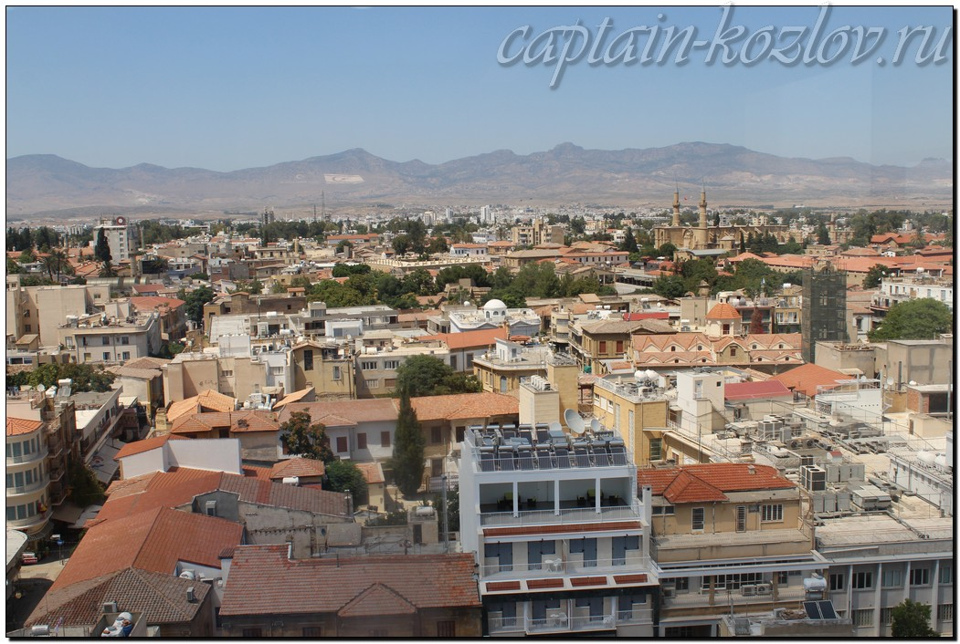

**Что непременно стоит посетить в городе Никосия?**

**Сувениры из Никосии :**

Вино

Изделия гончарного искусства. Особенно тарелки с изображением Афродиты

Иконы из Никосии

Сладости:

Сужукос (суджукос) — фруктово-ореховые «колбаски». Представляют собой уваренный до густоты виноградный сок с мукой или мёдом. Внутрь добавляют миндаль или грецкие орехи. Аналог — кавказская «чурчхела»

Палузе — загущённый виноградный сок с орехами. Напоминает желе

Пастелли (пастелаки) — пастила из плодов рожкового дерева. Из плодов варят сироп, который остывая напоминает карамель (на вид и на вкус). Позже из пластинок лепят плитки с измельчённым арахисом или кунжутом. Аналог — козинаки

Лукуми — классическая восточная сладость. Лукуми готовят из крахмала или желатина, сахара и фруктовых соков. Иногда добавляют орехи.

Кидонопасто — варёная айва с добавлением сахара, воды и лимонного сока. По консистенции походит на Лукуми или желе с сахарной пудрой

Пурекья — сладость с начинкой из сыра «анари» с корицей

Шамали — кексы из манки

Палузес — лакомство из виноградной патоки

Художественная вышивка. Лефкаритика

Оливковое масло

Оливки

Сыр Халлуми

Рожковый сироп

**Книги автора из серии "Путешествия. Козлов"**

|  |  |  |
| --- | --- | --- |
| DalniVostok_small.jpg | PervyBelorussky_small.jpg | Turkestan_small.jpg |
| Первый Дальневосточный поход  [Купить книгу](http://captain-kozlov.ru/prodazha-knig/) | Первый Белорусский поход  [Купить книгу](http://captain-kozlov.ru/prodazha-belorusskiy/) | Туркестанский поход  [Купить книгу](http://captain-kozlov.ru/prodazha-turkestanskiy/) |

Instagram: [**captain\_kozlov.ru**](https://www.instagram.com/captain_kozlov.ru/)